★★★☆☆
題組：Problem Set Archive with Online Judge
題號：10520: Determine it
解題者：林祺光
解題日期：2006年5月22日
題意：
給兩個值a1,n和n ai,j的定義為

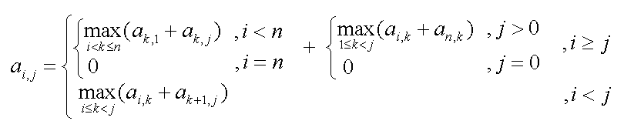
題意範例：
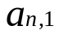輸入 4 1等於是將n設為4 設為1
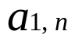題目所求的為 利用Recursive fuction可求出 為42
解法：
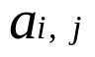利用一個20×20的table紀錄 的值避免recursive多餘的計算一開始先將 填入table中，在呼叫Recursive fuction求 計算時如果有需要的 值先到table中查詢，如果table中沒有則呼叫fuction求值
觀察後可發現所建的table具有遞增的特性
如4,1所見的table為
8 | 4 | 2 | 1
21 | 13 | 6 | 2
34 | 26 | 13 | 4
42 | 34 | 21 | 8
依照這個規律就可以省去非常多呼叫fuction的時間
解法範例：
無
討論：
是否有更快的解法?
程式：
無

